TP Filtros y Transformaciones - 2021

El propósito de este TP es reproducir los ejemplos vistos en clase de filtros y explicar los resultados:

1. Reproducir la siguiente secuencia (ver Teoria):

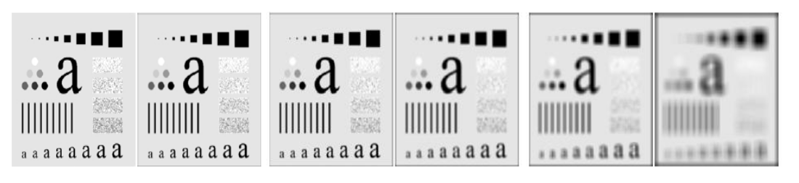

1. 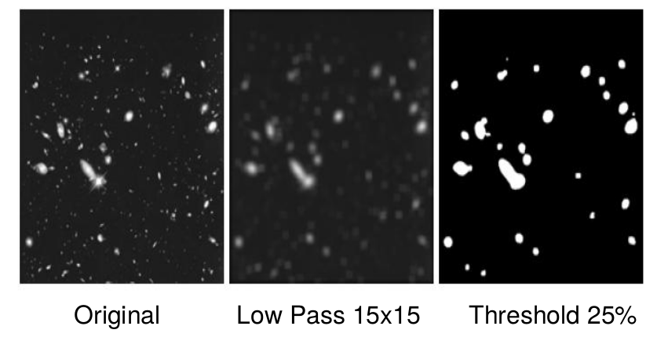
2. 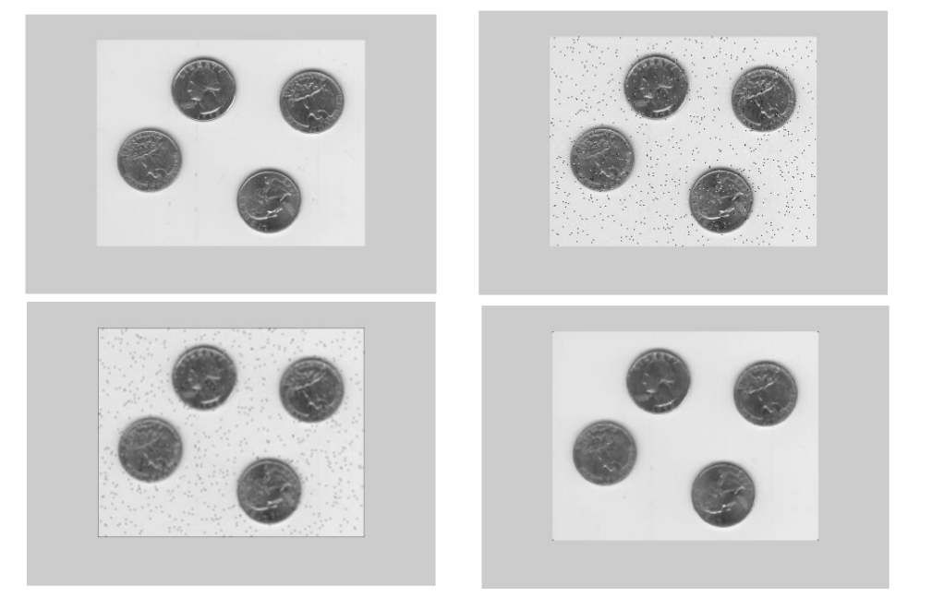Filtro mediana
3. Uso del laplaciano para la recuperación del fondo sin perder la información de los bordes
4. Hi boost
5. 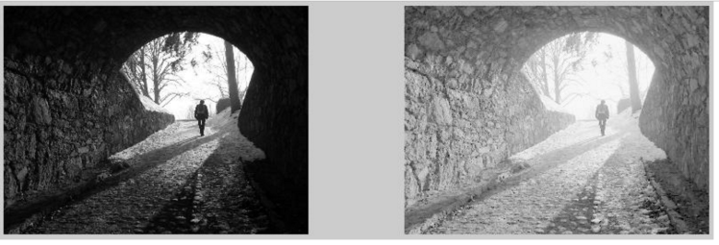Filtrado en el dominio de la frecuencia (Filtro homomorfico)
6. Dada la imagen lena.tif se pide obtener (usando imadjust)

a- El negativo de la imagen

b- Implementar una transformación tal que convierta los valores entre [0.25 0.5] al rango [0 1]

1. Bit Plane Slicing (Reproducir el ejemplo de la teoría)

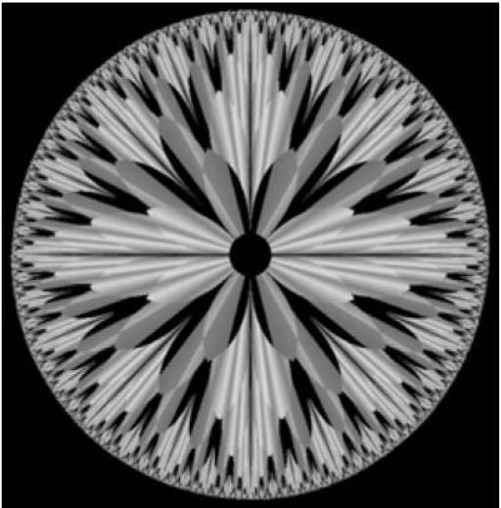

1. Realizar la medición de al menos 2 monitores (Laptop-PC) de la corrección gamma usando el fotómetro provisto por la catedra.